
课程设计报告

课 程： 操作系统原理课程设计
课设名称： 在裸机保护模式下编写多任务并
演示页机制和优先数调度机制
院 系： 网络空间安全学院
专业班级： 信安21XX班
学 号： U2021XXXXX
姓 名： MTX

2024 年 04 月 07 日

目 录
1课设目的 1
1.1 理解保护模式基本工作原理 1
1.2 理解保护模式地址映射机制 1
1.3 段机制和页机制 1
1.4 理解任务/进程的概念和切换过程 1
1.5 理解优先数进程调度原理 2
1.6 编程技能培养 2
2 课程设计内容 3
3 程序设计思路 3
3.1 定义和初始化 3
3.2 实模式——16位代码段 6
3.3 时钟中断函数优先调度算法 7
3.4 分页机制 7
3.5 任务具体定义 7
4 实验程序的难点或核心技术分析 8
4.1 时钟中断优先数调度算法的实现 8
4.2 实模式到保护模式切换 10
4.3 段页式内存访问机制 11
5 开发和运行环境的配置 12
5.1 开发环境 12
5.2 环境配置过程 12
5.3 运行程序 14
6 运行和测试过程 15
7 实验心得和建议 17
7.1 遇到的错误和解决方法 17
7.2 实验心得 19
7.3 课程建议 19
8 学习和编程实现参考网址 19

课设目的

1.1 理解保护模式基本工作原理
课设的第一个目的是帮助学生理解保护模式的基本工作原理。保护模式是x86体系结构下的一种操作模式，在这种模式下，操作系统可以提供更高级别的内存保护、多任务管理等功能。通过课设的学习和实践，学生可以深入了解保护模式下处理器、内存、中断等各个方面的工作原理，包括特权级、段选择子、特权指令等概念和机制。

1.2 理解保护模式地址映射机制
在保护模式下，操作系统通过地址映射机制来管理物理内存和虚拟内存之间的映射关系。这种地址映射机制允许操作系统和应用程序使用虚拟地址空间，而不必直接关心物理内存的布局和细节。保护模式下常见的地址映射机制有分页机制、段页式机制、虚拟内存页式机制。课设要求利用并实现保护模式下的地址映射，完成相关操作。

1.3 段机制和页机制
课设要求我们掌握段机制和页机制。段机制将虚拟地址空间划分为逻辑段，并提供对段级别的访问权限和保护。页机制将虚拟地址空间和物理内存划分为固定大小的页，并提供更精细的内存管理和隔离。通过学习和实践，我理解段机制和页机制的原理，以及它们在保护模式下的应用和配合使用。

1.4 理解任务/进程的概念和切换过程
在程序加载到内存并开始运行时，它成为一个进程。进程具有多个状态，可能处于非执行状态。与程序相比，进程具有动态属性，可以被CPU调度执行，并且进程的数据存储是通过寄存器进行管理。
为了实现进程切换，需要保存当前进程的上下文，即寄存器中的数据。当该进程再次被调度回来时，需要进行上下文恢复，即将保存的寄存器数据还原。这样可以确保进程切换后能正确继续执行。

1.5 理解优先数进程调度原理
进程调度使用优先级和排队机制来管理进程。PCB中的优先级属性表示进程的优先级，可以动态调整。一种策略是每个进程在获得CPU时间后，将其优先级减少1。"最高优先数优先"调度算法将CPU分配给就绪队列中优先级最高的进程。实验实践可以帮助理解和掌握该调度算法，以及进程调度的原理和实现方式。

1.6 编程技能培养
- 掌握保护模式的初始化：保护模式的初始化是指在操作系统启动时，设置和配置处理器的保护模式。这包括设置控制寄存器、GDT、初始化IDT等，以确保系统在保护模式下运行，并提供内存保护和特权级的支持。
- 掌握段机制的实现：段机制是保护模式下内存管理的基础。它通过使用段描述符来定义和管理内存区域，包括代码段、数据段、堆栈段等。掌握段机制的实现需要了解如何创建和加载段描述符、如何设置段选择子、如何进行段间的切换和访问控制等。
- 掌握页机制的实现：页机制是在保护模式下进行虚拟内存管理的关键。它将物理内存划分为固定大小的页框，并将虚拟地址映射到物理地址。掌握页机制的实现涉及页表的创建和管理、页面替换算法的设计、TLB的使用等。
- 掌握任务的定义和任务切换：任务是指操作系统中独立运行的单位，可以是进程、线程或协程。掌握任务的定义和任务切换包括了TCB的设计和管理、任务切换的触发条件和处理过程、上下文切换的实现等。
- 掌握保护模式下中断程序设计：保护模式下的中断程序设计涉及IDT的设置和管理、中断处理程序的编写和注册、中断处理过程中的上下文保存和恢复等。掌握保护模式下中断程序设计需要理解中断向量、中断号、ISR等概念，并能够编写处理不同类型中断的程序逻辑。

课程设计内容
启动保护模式，建立两个或更多具有不同优先级的任务（每个任务不停循环地在屏幕上输出字符串），所有任务在时钟驱动（时钟周期50ms，可调）下进行切换。任务切换采用“优先数进程调度策略”。例如，设计四个任务，优先级分别为16，10，8，6，在同一屏幕位置上各自输出：VERY，LOVE，HUST，MRSU四个字符串，每个字符串持续显示的时间长短与他们的优先级正相关，体现每个任务的优先级的差异）。

程序设计思路
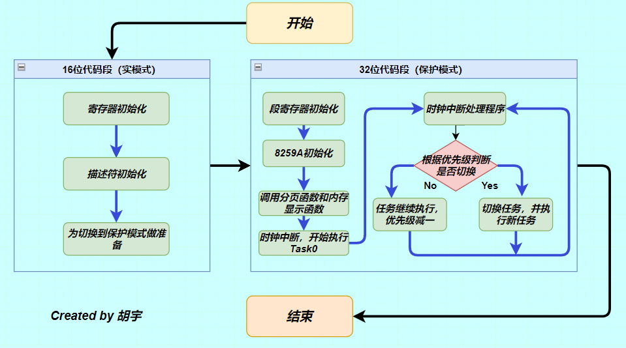
图3.1 程序设计总体流程图

3.1 定义和初始化
此段代码（如图3-2所示）由老师提供的pmtest5.asm改编形成，此次课设需要完成四个不同任务的优先级调度，四个任务分别为输出“HUST”、“MRSU”、“VERY”、“LOVE”因此，首先设置四套页目录和页表，其起始地址对应四个任务。页目录和页表大小均为4KB，用于将虚拟地址映射到物理地址。之后定义了一个线性地址以及四个任务对应的地址。线性地址是通过页表和页目录的映射来实现的，不同的页目录和页表可以映射到不同的任务地址。
这样做的好处是可以为不同的任务提供独立的地址空间，使它们能够在各自的地址空间内执行，实现任务的隔离和保护。同时，通过修改页目录和页表的映射关系，可以在不同的任务之间进行快速切换，实现任务的调度和并发执行。
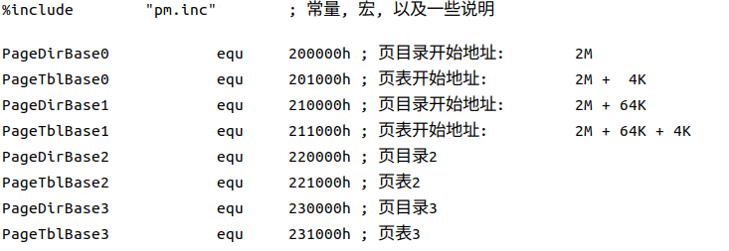
图3.2 四个任务对应的页表页目录
然后定义了各种描述符和对应的选择子，这些描述符存储在全局描述符表(GDT)中，如图3.3所示。默认的描述符包括空描述符、Normal描述符、FLAT模式的代码段和数据段描述符、32位代码段和16位代码段描述符，以及数据段和堆栈段的描述符。除了默认描述符之外，还需要添加四个任务对应的局部描述符表(LDT)和任务状态段(TSS)的描述符。这些描述符用于定义每个任务的局部描述符表和任务状态段，以及任务的特定属性和权限。
通过使用这些描述符和选择子，操作系统可以管理和切换不同任务之间的地址空间和执行环境。每个任务都有自己独立的局部描述符表和任务状态段，以实现任务的隔离和保护，并支持任务间的切换和并发执行。
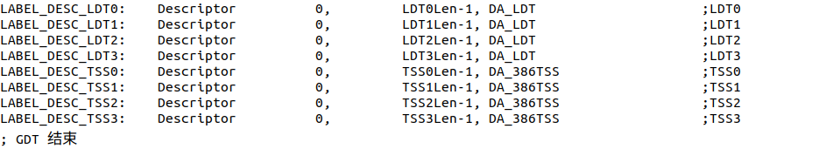
图3.3 LDT和TSS的描述符
然后是IDT的定义，如图3.4所示，定义了一系列的门描述符，用于管理中断和异常处理。每个门描述符指向一个特定的中断或异常处理程序，通过触发相应的中断或异常，可以调用对应的处理程序来处理相应的事件。需要注意的是，在地址.020h处，定义了一个门描述符，中断处理程序是ClockHandler，用于实现任务调度和切换；在地址.080h处，又定义了一个门描述符，选择子和属性与之前相同，但中断或异常处理程序是UserIntHandle
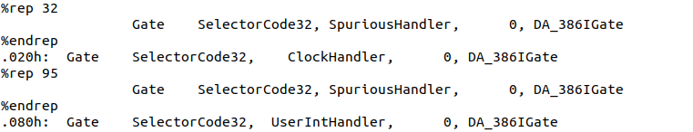
图3.4 IDT的定义
然后是四个任务的LDT和TSS的设置，这些寄存器存储了任务的上下文信息，包括堆栈、页表和执行状态等。当任务切换发生时，操作系统会保存当前任务的寄存器状态，并加载新任务的寄存器状态，从而实现任务间的切换和并发执行。
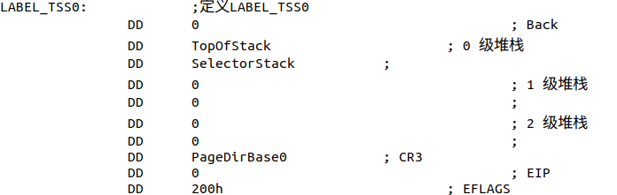
图3.5 TSS初始化
最后定义了数据段，该数据段用于存储在实模式和保护模式下使用的变量和字符串。
在数据段中，增加了四个变量：RunningTask、NextTask、Priority和time。这些变量具有以下含义：
- RunningTask：表示当前正在运行的任务编号。
- NextTask：表示接下来要运行的任务的编号。
- Priority：表示四个任务的优先级。
- time：表示四个任务剩余的时间片，用于后续的优先级调度。
这些变量将在后续的优先级调度算法中使用，用于管理任务的调度顺序和时间片分配。通过更新这些变量的值，操作系统可以动态地确定下一个要运行的任务，并根据任务的优先级和时间片进行合理的调度。

3.2 实模式——16位代码段
在16位代码段，主要完成了两个操作：一是各种变量和数据的初始化，二是完成进入保护模式前的准备工作。
首先，通过15h中断计算内存数、初始化 32 位代码段描述符、初始化数据段描述符、初始化堆栈段描述符、初始化 LDT0 堆栈段描述符初始化 LDT0 在 GDT 中的描述符、初始化 LDT0 中的描述符、初始化 TSS0 描述符、初始化 LDT1 堆栈段描述符、初始化 LDT1 在 GDT 中的描述符、初始化 LDT1 中的描述符、初始化 TSS1 描述符等等，这段代码太过冗长，就不展示了。
然后是为了准备加载GDTR和IDTR进行描述符表的设置和切换到保护模式，如图3.6所示。
准备加载GDTR和IDTR，进行描述符表的设置，并将处理器从实模式切换到保护模式。它还保存了当前的IDTR和中断屏蔽寄存器的值，并打开了A20地址线以访问大于1MB的内存空间。最后，通过修改CR0寄存器的值，将处理器切换到保护模式，并跳转到保护模式代码的位置执行。
最后，使用jmp指令将32位代码段选择子加载到cs寄存器，并跳转到SelectorCode32:0处，从而真正进入保护模式执行后续的代码。
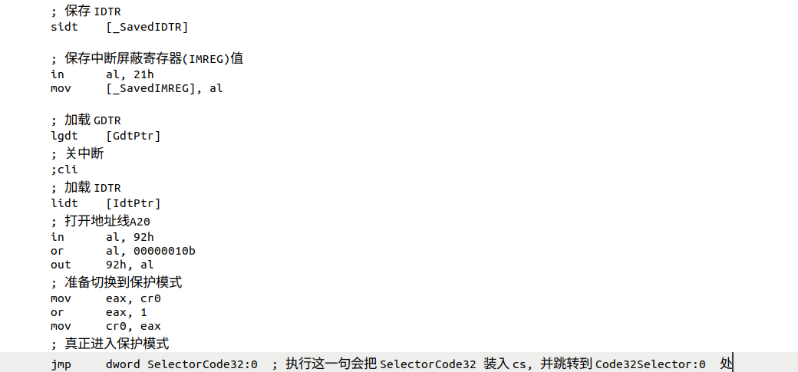
图3.6 切换到保护模式前的准备

3.3 时钟中断函数优先调度算法
这段代码引入了四个变量：RunningTask（当前正在运行的任务）、NextTask（下一个要运行的任务）、Priority（任务的优先级）和time（剩余时间片数量）。它通过比较任务的优先级来确定任务的执行顺序，并根据剩余时间片数量来判断是否需要进行任务切换。只有当当前任务的时间片减少为0时才会进行任务切换。当所有任务的时间片都减少为0时，根据任务的优先级重新分配时间片，以满足优先运行优先级较高的任务，并且优先级较高的任务运行时间更长。
这种实现方式可以保证高优先级的任务优先执行，并且能够公平地分配时间片给各个任务，以实现任务切换和任务优先级调度。

3.4 分页机制
这段代码（如图3.7所示）的目的是初始化任务的页表和页目录，并启动分页机制。通过页表和页目录的设置，可以将线性地址映射到物理地址。首先，根据内存大小计算需要初始化的页目录项（PDE）和页表的数量。然后，按照规定的格式初始化页目录和页表，并设置相应的属性。接下来，修改某些页表项，使不同任务的相同线性地址可以映射到不同的物理地址上。然后，将任务0的页目录基址加载到CR3寄存器中，并设置CR0寄存器的PG标志为1，以启动分页机制。最后，CPU根据页表的映射关系进行内存访问。
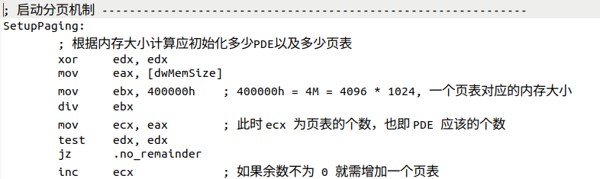
图3.7 分页机制

3.5 任务具体定义
本次实验具体有四个实验，通过不同的优先级来改变不同字符的显示时间长度：Task0是在屏幕第18行0到3列输出红色“HUST”字符串，优先级为60，Task1是在屏幕第18行0到3列输出红色“MRSU”字符串，优先级为40，Task2是在屏幕第18行0到3列输出红色“VERY”字符串，优先级为90， Task3是在屏幕第18行0到3列输出红色“LOVE”字符串，优先级为70。

实验程序的难点或核心技术分析
本次实验涉及的重点原理知识包括实模式切换到保护模式、保护模式下的段页式内存访问机制、换页方法、GDT、LDT、TSS、IDT的设置、不同特权级代码段的跳转方法、保护模式下的任务切换方式以及与时钟中断相关的信息。
为了实现这些原理，可以参考《Orange's: 一个操作系统的实现》一书中的配套代码。根据实验需求，可以设置四个任务，并为它们定义和初始化相应的页目录和页表。此外，还需要定义和初始化对应的LDT和TSS。
其中最关键的部分是展现任务优先级及处理优先级调度的方法，以及编写时钟中断函数。
通过理解这些原理，并参考书中的代码实现，可以完成本次实验的要求。

4.1 时钟中断优先数调度算法的实现
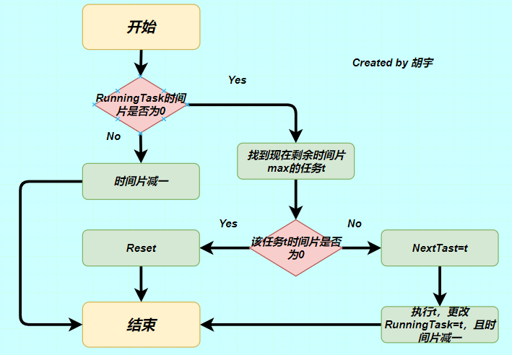
图4.1 时钟中断优先数调度算法流程图
如图4.1所示，为时钟中断优先数调度算法总流程，接下来将逐一讲解核心代码细节和设计思想。
最核心的时钟中断函数，通过中断门实现从 Ring 3 到 Ring 0 的跳转。Priority 表示对应任务的优先级，Time 表示对应任务剩余的时间片。每执行一次，对应任务的时间片减1，当时间片减为0时，进行下一轮调度。为了方便起见，我将优先级与时间片设置为相同的数值，这样高优先级的任务将先执行，并且执行的时间也更长。在每次时钟中断发生时，中断服务程序将根据当前正在运行的任务，将其对应的时间片减1。如果时间片减为0，表示当前任务的时间片已用完，需要进行下一轮调度。通过这种方式，优先级高的任务将有更多的机会执行，并且执行的时间也更长。这种调度方式可以根据任务的优先级来确定任务的执行顺序，实现基本的优先级调度。
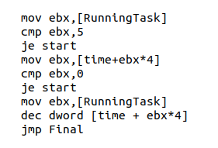
图4.2 判断是否切换任务
如图4.2所示，首先判断RunningTask的序号是否为5，因为我们在程序开始时，将其赋初值为5，若为5，则开始正常运行调度算法；紧接着，判断当前任务时间片是否为0，若为0，则表示当前任务的时间片已用完，需要开始下一轮调度；若当前任务时间片不为0，则通过dec dword [time + ebx * 4]将当前任务的剩余时间片减1，然后跳到final继续循环。
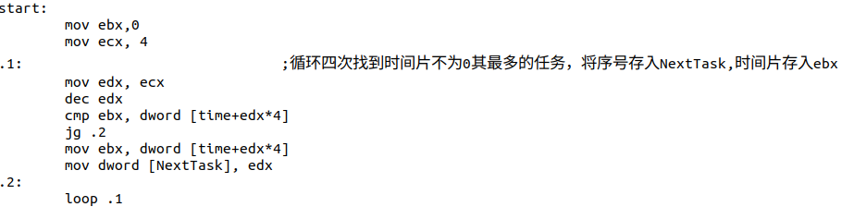
图4.3确认NextTask
如图4.3所示，实现任务的时间片轮转调度。首先，通过mov ebx, 0将寄存器ebx清零，用于存储最大的时间片值。然后，通过mov ecx, 4将寄存器ecx设置为4，用于控制循环的次数。接下来，使用标签.1开始一个循环，循环4次。在每次循环中，首先通过mov edx, ecx将ecx的值减1，并将结果存储在edx寄存器中。然后，通过dec edx将edx的值再减1，作为任务编号的索引。接下来，通过cmp ebx, dword [time+edx*4]比较当前任务的时间片值与寄存器ebx中的值。如果当前任务的时间片值大于ebx中的值，跳转到标签.2。否则，继续下一次循环。在标签.2处，将当前任务的时间片值存储到寄存器ebx中，通过mov ebx, dword [time+edx*4]。同时，将当前任务的编号存储到NextTask变量中，通过mov dword [NextTask], edx。然后，通过loop .1指令继续循环，直到循环次数达到4次为止。
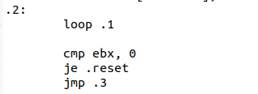
图4.4 程序跳转至reset代码
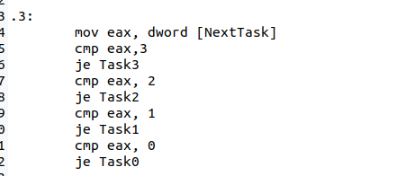
图4.5 程序跳转至task代码
如图4.4，4.5所示，在确认NextTask之后，会将其时间片的数量保存在ebx，当ebx=0时，代表四个任务都已经执行一次，就需要跳入reset部分来重置各个任务的时间片，开始新的循环；如果ebx不为0，则跳转到3.处，然后根据NextTask继续任务，而Task部分的代码较为简单，就不在此展示了，具体实现功能为将RunningTask设置为NextTask，jmp到对应的TSS并减少一个时间片。

4.2 实模式到保护模式切换
切换到保护模式需要进行一系列准备工作，包括初始化GDT、加载GDTR与IDTR、打开A20地址线、设置CR0的PE位为1，并通过跳转指令进入保护模式。在保护模式中，需要更新段寄存器的值以正确访问新的段描述符。这样，系统就能从实模式切换到保护模式，并以32位模式执行代码。准备工作细节如下：
（1）初始化全局描述符表GDT：GDT是一张表，用于存储段描述符，包括代码段和数据段的基地址、段限长和访问权限等信息。在切换到保护模式之前，需要初始化GDT，并将段描述符加载到GDT中。
（2）加载GDT寄存器GDTR与中断描述符表寄存器IDTR：GDTR存储GDT的基地址和限长，IDTR存储中断描述符表的基地址和限长。在切换到保护模式之前，需要将GDTR和IDTR的值加载到相应的寄存器中。
（3）打开A20地址线：A20地址线是一个地址线，用于扩展访问物理内存的范围。在切换到保护模式之前，需要确保A20地址线是打开的，以便能够正常访问大于1MB的内存。
（4）设置控制寄存器CR0：CR0是一个控制寄存器，其中的PE位用于启用保护模式。在切换到保护模式之前，需要将CR0寄存器的PE位设置为1，以使处理器进入保护模式。
（5）跳转到保护模式：完成准备工作后，通过执行跳转指令（如jmp）将控制转移到保护模式下的代码段。跳转后，处理器将以32位模式执行代码。
（6）在保护模式中更新段寄存器：在保护模式下，需要更新段寄存器的值，以便正确访问新的段描述符。通常，段寄存器的值由选择子（Selector）与段寄存器的控制位组合而成。

4.3 段页式内存访问机制
在保护模式下，内存访问机制包括分段和分页两个方面。
（1）分段机制：通过使用段选择符进行内存寻址。每个段选择符是一个偏移量，用于在段描述符表（如GDT、LDT）中查找对应的段描述符。段描述符包含了段的物理首地址、大小和访问权限等信息。通过将段选择符与段寄存器的控制位进行组合，可以得到段的线性地址。
（2）分页机制：将线性地址空间划分为固定大小的页（通常为4KB）。通过页表将线性地址映射到物理地址。页表是一个数据结构，包含了页表项，每个页表项对应一个页的映射关系。通过将线性地址的高位作为页表索引，在页表中查找对应的页表项，可以得到物理页的基地址。然后，将线性地址的低位作为页内偏移量，与物理页的基地址相加，得到最终的物理地址。

开发和运行环境的配置

5.1 开发环境
主机操作系统：Ubuntu 22.04.4 LTS
虚拟机：bochs
汇编器：nasm 2.15.05
文件：freedos软盘映像文件

5.2 环境配置过程
（1）下载NASM
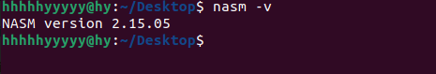
图5.1 NASM版本
（2）安装bochs虚拟机
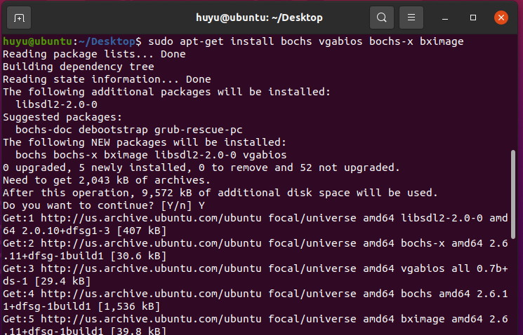
图5.2 安装bochs

（3）使用资料中的freedos软盘映像文件，软盘A作为启动盘与系统盘，软盘B作为用户盘存放用户的测试程序。
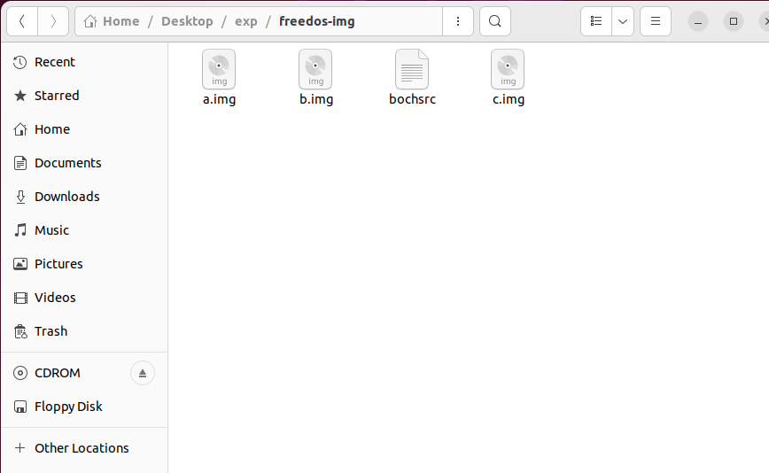
图5.3 freedos-img
（4）配置bochs的运行控制文件bochsrc.txt
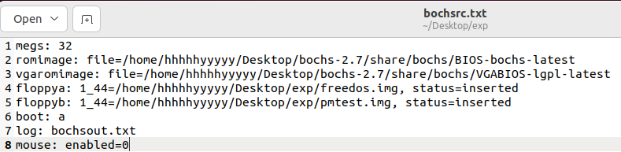
图5.4 配置bpchsrc.txt
(5) 利用bochsrc.txt测试bochs能否正常工作，需要格式化pmtest.img（软盘B）。
(6) 将一个磁盘镜像文件 (pmtest.img) 挂载到一个挂载点 (/mnt/floppyB/)，使用循环设备进行操作
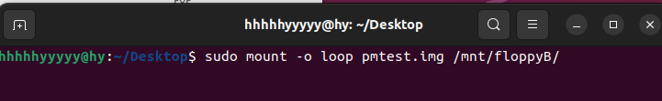
图5.5 pmtest.img挂钩

5.3 运行程序
执行挂载命令后，磁盘镜像文件的内容将会在 /mnt/floppyB/ 目录下可访问。只需要利用cp命令将对应文件拷贝到/mnt/floppyB/目录下，就可以像操作一个独立的文件系统那样访问和操作磁盘镜像文件中的文件。具体流程如下
（1）编译写好的task.asm,汇编为.com文件
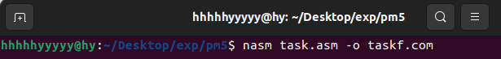
图5.6 汇编为taskf.com
（2）将taskf.com复制到pmtest.img软盘所挂接的目录内
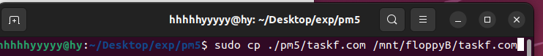
图5.7 复制文件
（3）运行bochs，输入c（continue）
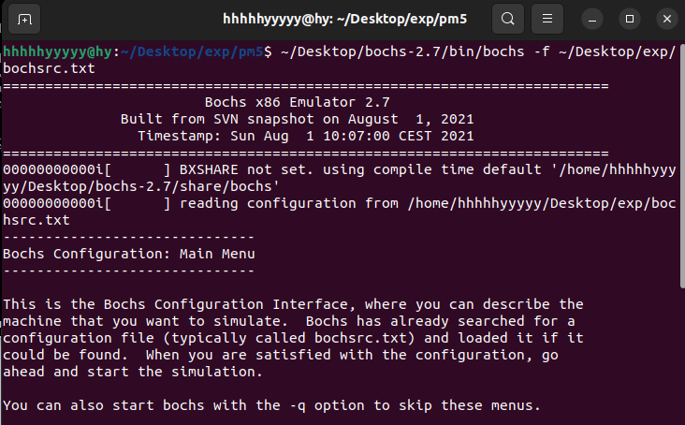
图5.8 运行bochs虚拟机
（4）在bochs中切换到b盘，且运行被复制进去的taskf.com即可
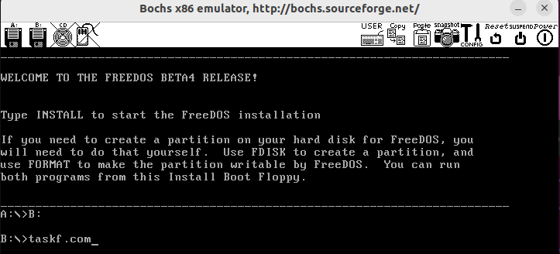
图5.9 运行taskf程序

运行和测试过程
由于“VERY”、“LOVE”、“HUST”、“MRSU”优先级依次降低，为使演示效果更加明显，我人为将时间片长度设置为：90、70、60、40，故其显示时间也依次边短，如图6.1，6.2，6.3，6.4所示。（图中的HY，是本人名字首字母）
具体而言，第一轮调度中，屏幕中会输出红色的字符“VERY”，且显示时间最长；之后会显示红色字符“LOVE”，显示时间略减少；之后会显示红色字符“HUST”，显示时间再次减少；最后会显示红色字符“MRSU”，显示时间最短。
一轮调度结束后，会开启第二轮调度，又开始显示红色字符“VERY”，由此往复，永不停止。
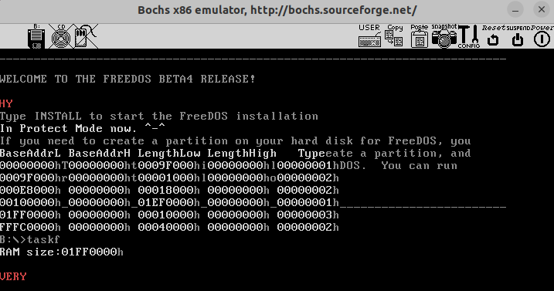
图6.1 “VERY”显示任务
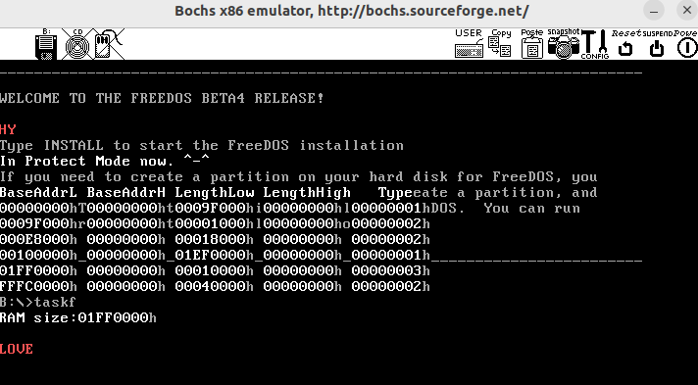
图6.2 “LOVE”显示任务
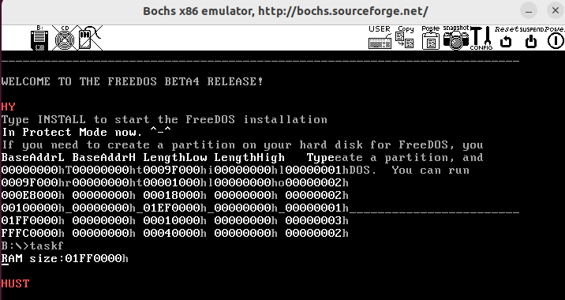
图6.3 “HUST”显示任务
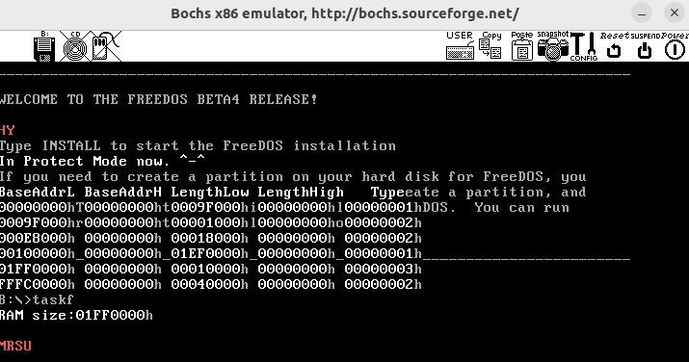
图6.4 “MRSU”显示任务
在调度执行过程中，首先执行优先级最高的任务task2，它会输出"VERY"。然后按照优先级递减的顺序依次执行task3、task0和task1，它们分别输出"LOVE"、"HUST"和"MRSU"。执行完这些任务后，会重新从task2开始进行循环。
此外，可以观察到执行时间与任务优先级之间存在明显的关系。优先级更高的任务会被分配更多的执行时间，因此它们的执行时间会相对较长。这种方式确保了优先级较高的任务能够得到更多的CPU时间片，以便更及时地完成任务。

实验心得和建议

7.1 遇到的错误和解决方法
（1）用命令行wget http://bochs.sourceforge.net/guestos/freedos-img.tar.gz下载freedos软盘映像文件时，会发现缺少文件bochsrc
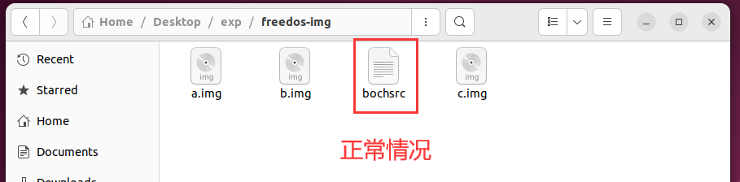
图7.1 freedos软盘映像文件正常情况
解决方法：问了同学，这是个普遍现象，之前有同学踩过坑，就直接把这个找到的文件发我了。
（2）添加的任务需要设置对应的LDT与TSS，起初对任务的LDT与TSS没有理解透彻，初始化过程中出现了一些问题，漏加GDT里相关描述符导致任务无法正常运行。
解决方法：根据基本原理，再次比对样例代码，在GDT中正确添加LDT与TSS的描述符，正确初始化LDT与TSS相关内容。
（3）在最开始的时候没有添加优先级比对机制，导致默认按照优先级从大到小的顺序排列任务。这种情况下，每次进入时钟中断函数时，会判断并选取剩余时间片最多的任务进行执行，并将其时间片减1。由于所有任务的时间片都会减少，这导致四个任务的时间片最终会减少到相同的值，从而引发了频繁的任务切换。
解决方法：为了解决这个问题，可以引入两个额外的变量：RunningTask和NextTask。只有当RunningTask的时间片减为0时，才会进行下一次调度，选择NextTask作为当前运行的任务。这样可以确保只有一个任务的时间片减为0时才会进行任务切换，避免频繁的切换。（算法具体实现原理4.1已说明）
（4）配置环境时，bochsrc.txt中没注意修改路径，老师给的pdf文件中也没强调。
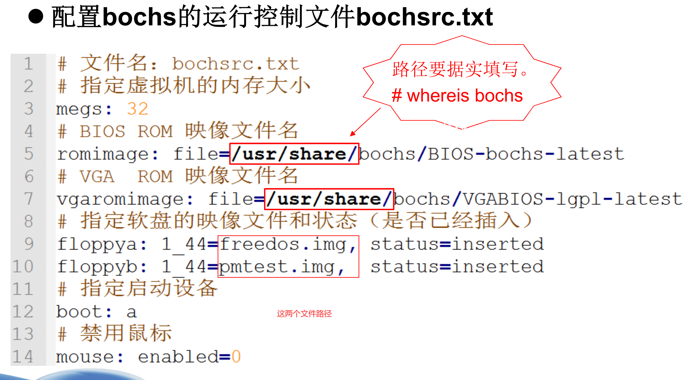
图7.2 文档中bochsrc.txt配置
解决方法：仔细检测后，发现我的freedos.img和pmtest.img并不是和bochsrc.txt在一个路径下，故需要修改。
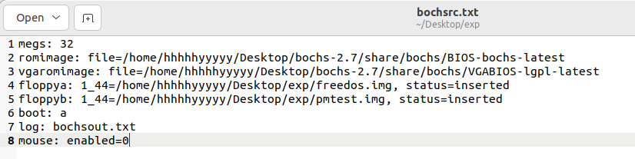
图7.3 修改后bochsrc.txt文件

7.2 实验心得
在前三个实验中，我们通过仔细阅读样例程序和《Orange'S：一个操作系统的实现》一书中的详细代码，对实验内容有了清晰的认识，并且发现了这些实验与操作系统的关键原理的紧密联系，包括实模式与保护模式的切换、段页式内存访问机制、不同特权级之间的跳转、任务切换和中断处理等等。
在实验四中，我们可以仿照前面的任务来为四个任务设置页目录和页表，并进行初始化。对于页表，我们可以简单地采用线性映射的方式。另外，我们还需要设置任务的局部描述符表（LDT）和任务状态段（TSS），并对它们进行初始化。这些步骤相对简单，但是通过实际操作，我们可以从中总结学习到许多关于操作系统的知识。

7.3 课程建议
（1）验收较为简单，应该派助教询问同学核心代码的实现原理，最好是能进行展示验收，让同学们上台演示实验结果，相互交流打分，这样不仅有助于增加同学完成实验的积极性，还能让同学们互相交流优秀的思路，一起进步。
（2）最终课堂测试可以增加一点主观题或者是客观的选择题，判断题可以猜，不能较为科学的反应学生是否真实的独立完成本次实验。
（3）帮助文档中，可以修改一下freedos软盘映像文件的获取地址，或者老师直接下载好分析给同学们，减少配置实验环境所画时间。

学习和编程实现参考网址
[1]王旭阳，李睿编著. 操作系统原理[M]. 北京：国防工业出版社, 2009.01.
[2] 华中科技大学网安学院课题组著.操作系统原理课程设计演示文稿[M]. 武汉：华中科技大学网络空间安全学院, 2023.10.
[3] CSDN-Bochs使用教程
[4] 于渊编著. Orange'S 一个操作系统的实现[M]. 北京：电子工业出版社, 2009.06.
[5] 于渊编著. 自己动手写操作系统[M]. 北京：电子工业出版社, 2005.08.

